Урок истории. 6 класс
Тема: Усиление Московского княжества
Автор: Гайнутдинова Рушанья Хамзяновна
Организация: МБОУ «Школа №85»»
Населенный пункт: Республика Татарстан, г. Казань
Цель урока: изучить предпосылки объединения русских земель; проанализировать альтернативы объединения в ходе борьбы разных политических центров и причины победы Москвы в этом процессе.
Планируемые результаты
Предметные:
- понимать причины победы Москвы в процессе объединения русских земель;
- оценивать деятельность исторических деятелей на примере Ивана Калиты;
- применять понятийный аппарат и приемы исторического анализа основных событий при использовании различных исторических источников;
- показывать на карте территории, вошедшие в состав Московского княжества в первой половине XIV
Метапредметные:
- самостоятельно организовывать учебное взаимодействие в паре и группе;
- составлять план действий;
- соотносить свои действия с планируемыми результатами; использовать различные источники информации; анализировать и систематизировать полученную информацию;
- формировать способность решать образовательные задачи; представлять результаты своей деятельности в различных формах.
Личностные:
- формировать личностную мотивацию к изучению истории России;
- уважительное отношение к историческому наследию;
- осмысливать социально-нравственный опыт предшествующих поколений, историческую обусловленность и мотивацию исторических деятелей;
- оценивать исторические события и роль личности в истории.
Методы обучения: проблемно-исследовательский
Тип урока: открытия нового знания
Формы организации работы: фронтальная, групповая работа, работа в парах
Оборудование:
- учебник: А.В.Торкунов. История России. 6 класс. -М.: Просвещение, 2016 г.
- компьютер
- мультимедийный проектор
- презентация
- историческая карта
- карточки с заданиями
- иллюстрации

Ход урока:

- Организационный этап.
II. Подготовка к активному усвоению новых знаний. Сообщение темы, плана, постановка цели и задач.
Учитель: Ребята, посмотрите на историческую карту: какой период истории нашего государства здесь изображён?

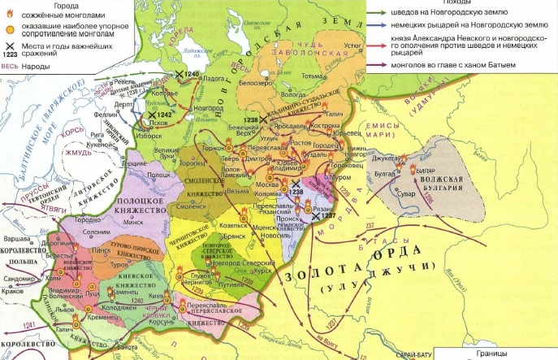
(Ответы учащихся: период феодальной раздробленности)
- Верно, период феодальной раздробленности.
- Что такое феодальная раздробленность?
- Когда наступил период феодальной раздробленности? (после смерти Мстислава Великого в 1132г)
-Какой период приходит в истории государства на смену феодальной раздробленности?
- Почему вопрос объединения был очень важным для русских княжеств?
-Теперь посмотрим на карту на стр. 76 учебника, это карта Северо-Восточной Руси: на территории Северо-Восточной Руси располагалось несколько десятков княжеств: Тверское, Ростовское, Ярославское, Суздальско-Нижегородское, Московское и др. Обратите внимание на маленькое Московское княжество, которое показано на карте бордовым пятнышком. Что происходит с Московским княжеством к середине 15 века?

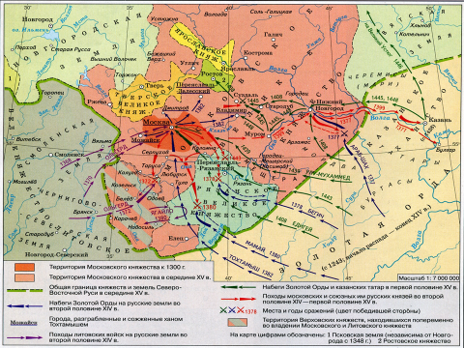

(ответы учащихся: оно увеличилось по размеру в несколько раз)

Учитель: Попробуйте сформулировать тему урока, о чем мы будем с вами говорить

(ответы учащихся)

- Итак, тема нашего урока «Усиление Московского княжества». Именно Московское княжество станет центром объединения русских земель

- Исходя из темы, сформулируйте проблему, которую мы должны решить? На какие вопросы нам предстоит ответить?

(ответы учащихся: как усилилось Московское княжество? Кто были князьями Московского княжества? Как они правили? Какие отношения были с Золотой Ордой и др.)

Учитель: Обобщая ваши вопросы, сформулируем главный вопрос урока: Почему Москва стала центром объединения Русских земель?
- Какие у вас есть предположения, гипотезы?

(ответы учащихся, учитель записывает опорные слова на доске)

- Итак, сегодня на уроке мы попытаемся найти ответ на вопрос: Почему Москва стала центром объединения Русских земель? Ну и проверим ваши гипотезы.
II. Изучение новой темы

Учитель организует работу учащихся с карточками.

Инструкция для учащихся:

- Ребята, у вас на партах имеется все необходимое для работы на уроке: учебник истории, карточки с заданиями зеленого, желтого, голубого цветов и контрольные листы, в которых вы будете отмечать выполнение задания. Кроме того, на доске я буду собирать пазл по мере выполнения вами заданий. Желаю вам успеха, ребята, в изучении новой темы!

Изучая историю средних веков, мы говорили о процессе образования централизованных государств во Франции, Англии и др. странах. Не стала исключением и наша страна.

- Почему, для чего нужно было объединиться русским княжествам?

(ответы учащихся: чтобы свергнуть господство Золотой Орды, приобрести свободу и независимость)

Учитель: Объединяться можно вокруг какого-то одного центра. И в 14 веке было несколько княжеств, каждое из которых могло стать таким объединяющим центром.

-Реальными претендентами на роль лидера в объединении Руси были два княжества – Тверское и Московское. Почему? Выполним задание №1.

Задание №1: (работа в парах с карточками зеленого цвета), см. Приложение 1

- Используя данные информационной карты и исторической карты на стр. 76 учебника, объясните, почему Москва и Тверь могли претендовать на роль объединительного центра Руси
- Какие сходные черты вы увидели в истории и положении этих княжеств?

(проверка выполнения задания)

Учитель: Следовательно, в начале 14 века, оба князя - Московский и Тверской- пока не имеют преимуществ друг перед другом, поэтому действуют они по началу как братья. Но согласие и мир были недолгими.

- Как вы думаете, из-за чего начались конфликты между ними?

(ответы учащихся)

- Почему так важно было получить ярлык на великое владимирское княжение?
Чтобы ответить на этот вопрос, выполним задание №2

Задание №2 (работа в парах с карточками желтого цвета), см. Приложение 2

Прочитайте абзац 1, п.1 параграфа 20, стр. 41. Изучите схему и ответьте на вопросы:

- Каким образом русский князь мог стать великим князем владимирским?
-Почему носить титул великого князя владимирского было выгодно и почетно?

(проверка выполнения задания)

- Дополнение учителя: Помимо формального верховенства над князьями, обладатель ярлыка на великое владимирское княжение получал значительный перевес сил в свою пользу, т.к. Владимирское княжество было богатым и имело значительную территорию, кроме того, сбор дани переходил в руки великого князя и часть ее могла оседать в его княжестве, также ярлык давал относительный мир в княжестве, поскольку поездки великого князя с подарками в Золотую Орду предотвращали набеги монголов.

- Хотя первоначально особых преимуществ в борьбе между московскими и тверскими князями не было, Москва победила в этом противоборстве.

- Какой фактор мог стать определяющим в этой борьбе?

(ответы учащихся)

Учитель: Определяющим в борьбе между московскими и тверскими князями стал человеческий фактор, а именно более дальновидная политика московского князя Ивана Калиты.

Работая с текстом параграфа, учащиеся выполняют задания в группах:

Задание №3 (карточка голубого цвета), см. Приложение 3

1группа работает с пунктом 3, стр. 43-44 и отвечает на вопрос: Какие действия Ивана Калиты способствовали восстановлению и развитию Руси

2 группа работает с пунктом 4, стр. 44-45 и отвечает на вопрос: Как изменилась Москва при Иване Калите?

3 группа работает с пунктом 5, стр. 45-46 и отвечает на вопрос: Каковы причины возвышения Московского княжества?

4 группа работает с документом «Из книги историков И.Б.Грекова и Ф.Ф. Шахмагонова», стр. 47 и объясняют смысл слов автора документа «Пришло время Ивана Калиты»

(проверка выполнения задания)

По мере выполнения задания №3 собирается пазл- портрет Ивана Калиты: выступающий от группы отвечает на вопросы и прикрепляет на магнитную доску фрагмент пазла.

Учитель: пазл в результате выполнения заданий собран. Это картина художника Сергея Николаевича Ефошкина «Князь Иван Даниилович Калита»

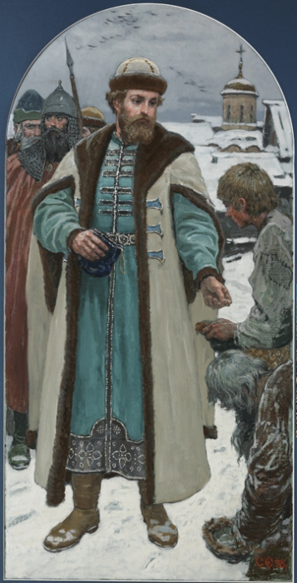

- Ребята, оцените деятельность Ивана Калиты. Почему личность этого правителя часто вызывает негативные оценки? Справедливы ли, на ваш взгляд, такие оценки? Мог ли Иван Калита действовать по-другому?

(ответы учащихся)

-Обобщая ответы учащихся, учитель подводит итоги деятельности московского князя:

- Иван Калита действовал в интересах собственного княжества, с другой стороны его политика шла на благо всех русских земель.

Во-первых, князь расширил, где силой, где покупкой, границы московского княжества: присоединил Ростовское, Галицкое, Белоозерское, Угличское княжества

Во-вторых, он получил право после подавления восстания в Твери (1327г.) собирать и отвозить в Орду дань. Отныне баскаки более не появлялись на Руси. Летопись сообщает, что, как только Иван Данилович укрепился на великокняжеском престоле, наступила великая тишина на Русской земле и татары перестали ее воевать.

В-третьих, князь Иван, собирая дань, оставлял немалую толику себе, набивая калиту (кошель) и тратил деньги в том числе и на развитие Московского княжества

В-четвертых, при Иване Калите в 1328 году в Москву из Владимира переехал митрополит Пётр. Так Москва стала духовным центром Руси, что немало способствовало подъему ее политического авторитета

В-пятых, при Иване Калите появились первые каменные храмы, Кремль был обнесен крепкими дубовыми стенами, богатая Москва привлекала выходцев из орды, которые селились в татарских слободах, византийских монахов. Москва становилась все более многонациональным городом.

Умер Калита в 1340 году, оставив своим сыновьям сильное княжество и богатую казну.

- Итак, возвращаемся к главному вопросу урока «Почему Москва стала центром объединения русских земель?

(ответы учащихся)

III. Подведение итогов урока:

Организуется фронтальная беседа по вопросам:

- О чем мы говорили сегодня на уроке?
- Какие новые имена для себя открыли?

-Кто может показать по карте города и княжества, претендующие на роль центра объединения русских земель?

- Кто победил в этом соперничестве?

- Какой у нас был главный вопрос урока и как мы на него ответили?

- Какие гипотезы ваши подтвердились?

Домашнее задание:

§ 20, ответить на вопросы 1-6.
Творческое задание: Используя картину художника С.Н.Ефошкина «Князь Иван Даниилович Калита» составьте рассказ об указанном событии, историческом деятеле.
Укажите, какая дополнительная информация вам понадобилась для составления рассказа.

Приложение 1
Задание №1 (в парах):

Используя данные информационной карточки и исторической карты на стр. 76 учебника, объясните, почему Москва и Тверь могли претендовать на роль объединительного центра Руси?

«Московское и Тверское княжества обособились внутри Владимиро-Суздальского княжества еще в к. 13 века и были сначала незаметны. Но постепенно они набирали силу и получали признание соседей. Тому было несколько причин:
- выгодное географическое положение, т.к. Тверь и Москва находились в центре старых русских земель, были относительно удалены от районов постоянных вражеских набегов. Оба княжества были относительно защищены от нападений и с запада, и с востока густыми лесами и землями других княжеств. Все это вело к быстрому росту населения княжеств.
-Москва и Тверь находились на перекрестке торговых путей. Через бассейны Москвы-реки и Волги шли торговые потоки в Орду, Литву, Новгород. Поэтому в княжеской казне скапливались денежные средства от торговых пошлин»

Приложение 2

Задание №2 (в парах):

Прочитайте абзац 1, п.1 параграфа 20, стр. 41. Изучите схему и ответьте на вопросы:

- Каким образом русский князь мог стать великим князем владимирским?

-Почему носить титул великого князя владимирского было выгодно и почетно?

Схема:
Ярлык на великое княжение

Давал право считаться главным среди князей, во внешней политике князья должны были быть заодно с великим князем

Давал право присоединять к своему княжеству богатые Владимирские земли
Давал право сбора дани, часть которой оседала в землях князя
Обладатель ярлыка становился верховным правителем Новгородской и Псковской земель

Приложение 3
Задание №3 (в группах):
1 группа: Прочитайте пункт 3 на стр. 43-44 и ответьте на вопрос: Какие действия Ивана Калиты способствовали восстановлению и развитию Руси?

2 группа: Прочитайте пункт 4 на стр. 44-45 и ответьте на вопрос: Как изменилась Москва при Иване Калите?

3 группа: Прочитайте пункт 5 на стр. 45-46 и ответьте на вопрос: Каковы причины возвышения Москвы? Расположите причины возвышения Москвы в порядке их значимости.

4 группа: Прочитайте документ на стр. 47 и объясните смысл слов авторов документа «Пришло время Ивана Калиты»

